- Podívej se na obrázek. Pod obrázek se pokus zakreslit tento obvod pomocí schematických značek.
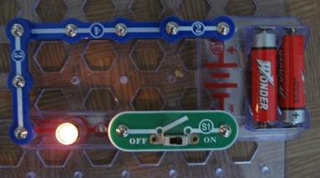

- Prochází obvodem z příkladu 1 elektrický proud? Jak to poznáš?
…………………………………………………………………………………………………………………………………………………………………………………………………………………………………………………………………………………………………………………………
- Žárovka na tomto obrázku nesvítí. Proč?
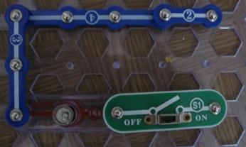

………………………………………………………………………………………………………………………………………………………………………………………………………………………………………………………………………………………………
……………………………………………………………………………………………………………………………………………….
- Jaké dvě podmínky musí být splněny, aby obvodem procházel elektrický proud?
………………………………………………………………………………………………………………………………………………………………………………………………………………………………………………………………………………………………………………………………………………………………………………………………………………………………………………………………………………………
- Spoj schematické značky a obrázky součástek.
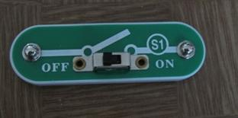

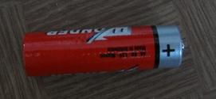

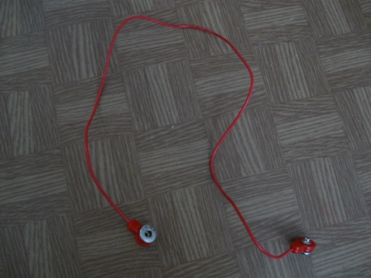

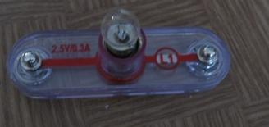

Použité fotografie: autorka

